Instruktion för dig som ska anmäla dig till en kurs som MSS-deltagare
Linköpings stift har ett kurskalendarium där det står på vissa kurser att de ingår i MSS. Dessa kurser ska också finnas på sidan Mötesplats mellan stift och student – MSS.
När du kommer till ett formulär för en kurs som ingår i MSS ser det ut ungefär så här:
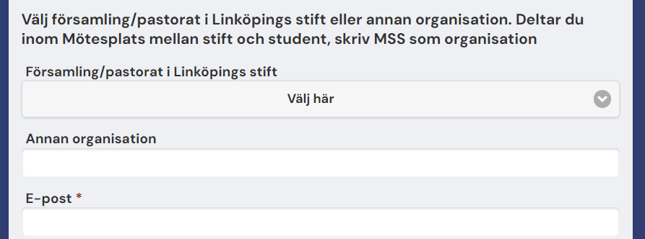
Här är det viktigt att du skriver MSS i rutan för annan organisation. Om du vill kan du även välja församling/pastorat – kanske arbetar du redan i en församling och deltar därifrån.
Har kursen en avgift behöver inte du betala själv, men du behöver ändå fylla i betalningssidan.
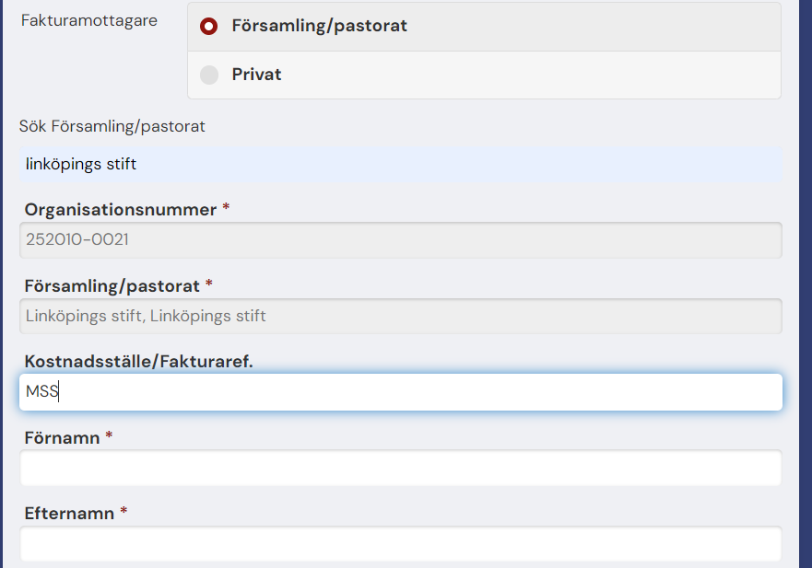
Du skriver Linköpings stift i rutan ”Sök församling/pastorat” och väljer sedan Linköpings stift, Linköpings stift. Under ”Kostnadsställe/Fakturareferens” skriver du MSS och fyller sedan i ditt eget namn i fälten för för- och efternamn. Det innebär att du måste uppge MSS på två ställen om det är ett avgiftsbelagt arrangemang.
Om något är oklart kring detta är ska du kontakta kursadministrationen eller din rekryterare.

